

T.C

SAKARYA ÜNİVERSİTESİ

BİLİŞİM SİSTEMLERİ MÜHENDİSLİĞİ BÖLÜMÜ

**VERİ YAPILARI ÖDEVİ**

**GÜZ DÖNEMİ**

HAZIRLAYAN

FURKAN TOP

B201200372

**Youtube Link**

https://youtu.be/KrUoYDvO080

DANIŞMAN

Öğr.Gör.Dr. CAN YÜZKOLLAR

01.01.2023

## Proje Tanıtımı:

Yaptığım bu projede 5 tane otobüs tanımladım ve içerisine 5 tane koltuk koltuk yerleştirdim. Projemi struct ve list yapısı kullanarak yazdım ve boş koltuklara sırasıyla yolcuları koltuk numarası, isim ve soy isim olarak koda yazdım. Koltuklar dolmadan yeni otobüs çağırmadım koltukların hepsi dolduktan sonra yeni otobüs eklenmesini istedim.

metin içeren bir resim

Açıklama otomatik olarak oluşturuldu

Yanda gördüğümüz kodda koltukları, otobüsleri ve otobüs listelerini tanımladık.

İlk kodda yolcu isimlerini, soy isimlerini ve koltuk numaralarını yazdık.

2. kodda otobüs numaralarını verdik.

3. kodda ise 5 tane otobüs listesi tanımladık.

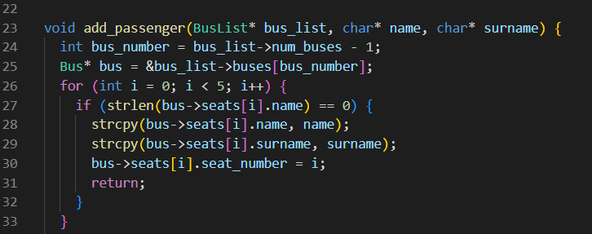

Sonraki adım olarak otobüse yolcu ekleme kodunu yazıyoruz. 24.satırda boş koltuk bulma işlemi yapıyoruz ve uygun koltuğu arıyoruz. 28. Satırda ise bulduğumuz boş koltuğa yolcuyu isim soy isim ve koltuk numarasını atıyoruz.

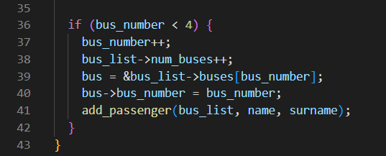Yukarda koltuklara yolcu atadıktan sonra ilk otobüste koltuk kalmıyor bu yüzden 36. Satırda yeni otobüs ekliyoruz. Gelen otobüsü aynı şekilde içine atamalar yapıyoruz.

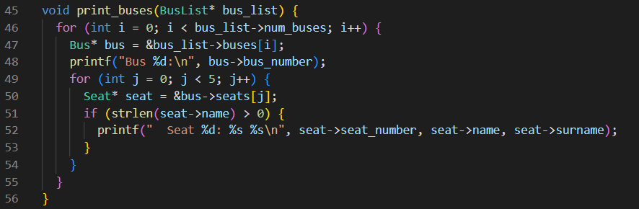

Bu kod dizisinde ise oluşturduğumuz otobüslerin ve yolcuların listesini oluşturuyoruz ve ekrana yazdırıyoruz.

metin içeren bir resim

Açıklama otomatik olarak oluşturuldu

Burada artık kodu bitirmemize çok az kaldı 59. Satırda otobüslerin listesini başlatıyoruz ve otobüslerin içine yolcuların isim ve soy isimlerini ekliyoruz ve kodumuzu çalıştırıyoruz.

metin içeren bir resim

Açıklama otomatik olarak oluşturuldu

## Kod Çıktısı:

Yukarda yazmış olduğumuz çıktısı bu şekildedir 0.indesten başlayarak toplamda 5 otobüs tanımladık ve içlerine 5 er tane yolcu yerleştirdik koltukları doldurmadan yeni bir otobüs çağırmadık.

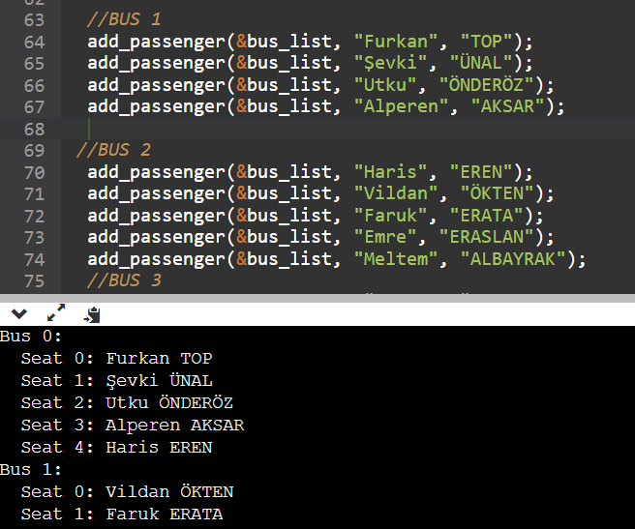Yanda görüldüğü üzere otobüs 1’den bir yolcu silince hemen 2. Otobüsteki 1. Yolcuyu çıkan 5. yolcunun yerine ekledi ve otobüsteki boş koltuğu otomatik doldurdu.